Bonos soberanos y sostenibles - Retos y nuevas opciones

Revisión trimestral del BIS| septiembre 2022|
19 septiembre 2022
Por Gong Cheng, TorstenEhlers y FrankPacker
Texto completo en PDF (147kb) |.10 páginas

Bonos soberanos y sostenibles: retos y nuevas opciones
Por Gong Cheng y FrankPacker
19 Sep 2022 Revisión trimestral del BPI septiembre 2022
Los gobiernos centrales llegaron tarde al mercado de rápido crecimiento de bonos sostenibles", pero pueden establecer mejores prácticas ambiciosas para los emisores privados.
El mercado de bonos sostenibles, que comprende bonos verdes, sociales y de sostenibilidad (GSS), continúa desarrollándose rápidamente. Hasta hace poco, los emisores soberanos desempeñaban un papel menor, debido en parte a las tensiones entre el uso de los ingresos destinados a los bonos GSS y los requisitos de fungibilidad para muchos soberanos. Dicho esto, los marcos de bonos soberanos GSS se basan en estrictos estándares de información y verificación, estableciendo así objetivos a los que deben aspirar los emisores privados. Los bonos vinculados a la sostenibilidad permiten un uso irrestricto de los ingresos y, si se basan en términos contractuales que alinean suficientemente los incentivos de los emisores con los objetivos de sostenibilidad, pueden proporcionar a los soberanos nuevas opciones para avanzar hacia los objetivos de reducción de emisiones de carbono.1
Clasificación JEL: H63, O16, Q01, Q50.
El mercado de bonos verdes, sociales y de sostenibilidad (GSS)² ha crecido rápidamente desde su inicio, a alrededor de $ 2.9 billones pendientes para fines de junio de 2022.³ Los fondos recaudados para los bonos GSS se destinan a proyectos elegibles: proyectos climáticos y ambientales en el caso de los bonos verdes; proyectos relacionados con la salud y la educación, la vivienda asequible o la seguridad alimentaria para los bonos sociales; y una mezcla de proyectos verdes y sociales en el caso de los bonos de sostenibilidad. A diferencia de los mercados de bonos convencionales, los emisores soberanos llegaron tarde al mercado GSS, pero han contribuido notablemente a su crecimiento más recientemente.
Explotando la base de datos de bonos sostenibles del BIS, esta característica analiza los factores subyacentes a la emisión de bonos soberanos GSS. Los emisores soberanos llegaron tarde debido a los obstáculos derivados de los requisitos de fungibilidad de los marcos de deuda pública en muchos países, que entran en conflicto con la asignación de bonos GSS por el uso de los ingresos. Dicho esto, los marcos para la emisión de bonos soberanos GSS han aliviado algunas de estas dificultades y han establecido mejores prácticas ambiciosas para los emisores privados en términos de verificación del uso de los ingresos e informes de impacto en la sostenibilidad. Ilustramos esto centrándonos en los marcos de bonos verdes soberanos. En el futuro, los instrumentos basados en resultados, como los bonos vinculados a la sostenibilidad (SLB), podrían reducir aún más los obstáculos para los emisores soberanos al ofrecer más flexibilidad en el uso de los ingresos. Tales instrumentos han atraído a los inversores. Sin embargo, es un desafío establecer los términos contractuales clave para que alineen los incentivos para los emisores con los objetivos de sostenibilidad.⁴
La hoja de ruta para el resto de la característica es la siguiente. En la siguiente sección, documentamos la evolución y el estado reciente de la financiación de bonos GSS, centrándonos en particular en las diferencias entre emisores soberanos y otros. La siguiente sección destaca los desafíos y las nuevas opciones para financiar las ambiciones climáticas de los soberanos: primero, las tensiones entre los principios de los bonos verdes y la fungibilidad de la deuda pública; en segundo lugar, el desarrollo de normas más estrictas por parte de los soberanos para la revisión externa ecológica y la evaluación de impacto; y, por último, los SLB como opción para superar las deficiencias de los bonos verdes convencionales.
Puntos clave
- El mercado de bonos sostenibles se ha desarrollado rápidamente, alcanzando los 2,9 billones de dólares a finales de junio de 2022, y los soberanos se unieron tarde, pero aumentaron su participación del 4% al 7,5% en los últimos dos años y medio.
- Las tensiones entre el uso prescrito de los ingresos por parte de los bonos verdes soberanos y los requisitos de fungibilidad de la deuda pública pueden superarse parcialmente mediante normas de información perfeccionadas y una revisión externa.
- Los bonos soberanos vinculados a la sostenibilidad con objetivos climáticos significativos y sanciones por incumplimiento que son importantes a los ojos del público podrían ayudar a los emisores soberanos a avanzar hacia los objetivos de reducción de emisiones de carbono.
Financiación sostenible de bonos: soberanos frente a otros emisores
La base de datos de bonos sostenibles del BIS⁵indica que el mercado de bonos GSS se ha expandido rápidamente. La cantidad de bonos GSS en circulación aumentó más de cuatro veces desde enero de 2019, para situarse en 2,9 billones de dólares a finales de junio de 2022 (Gráfico1, panel izquierdo).
Una característica inusual del desarrollo del mercado de bonos GSS es la entrada tardía de emisores soberanos (Gráfico1, panel central). Los primeros bonos verdes soberanos fueron emitidos por Polonia y Francia a principios de 2017, más de nueve años después de que dos supranacionales emitieran los primeros bonos verdes, en 2007-08.⁶Gobiernos locales y empresas públicas en economías avanzadas⁷emitió bonos GSS a principios de la década de 2010 para financiar proyectos específicos respetuosos con el medio ambiente, por ejemplo, para mejorar la calidad del agua y la eficiencia energética o para apoyar la limpieza de la contaminación. Incluso las corporaciones no financieras y los bancos comenzaron a emitir bonos verdes antes que los soberanos, con las primeras emisiones de entidades en Francia en 2013.

Gráfico 1
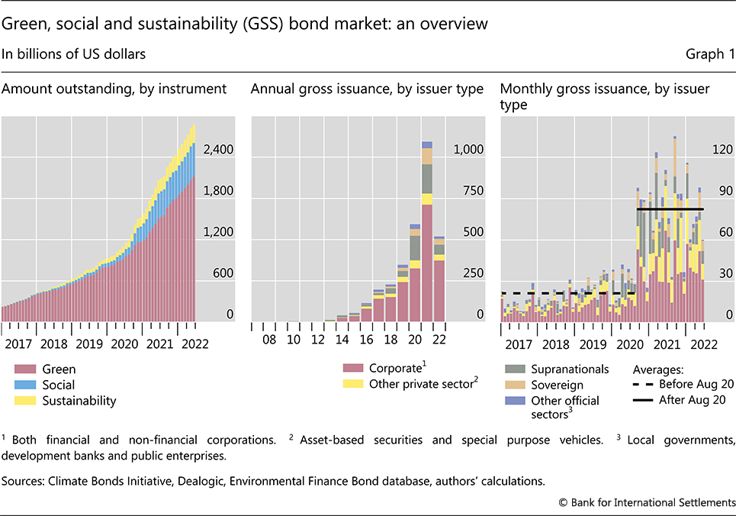
Sin embargo, la emisión soberana ha aumentado notablemente desde la pandemia. A finales de 2019, la proporción de emisores soberanos en el total de bonos GSS en circulación era solo del 4,2%, pero aumentó al 7,5% a finales de junio de 2022. Para entonces, 38 soberanos de los cinco continentes habían sacado a relucir sus primeras ediciones de GSS, con los Estados Unidos notablemente ausentes. Varios países de América Latina (por ejemplo, Chile y México) han emitido los tres tipos de bonos sostenibles.
El período 2020-21 experimentó una aceleración particularmente fuerte en el mercado general de bonos GSS. La emisión bruta mensual ha promediado $ 88 mil millones desde agosto de 2020, en comparación con alrededor de $ 30 mil millones en los tres años anteriores (Gráfico1, panel derecho). Entre los principales impulsores se encuentra el generoso apoyo fiscal en respuesta a la pandemia de Covid-19, así como las crecientes ambiciones climáticas de los gobiernos.
Después del comienzo de la pandemia, el mercado de bonos sociales relativamente pequeño recibió un impulso de los gobiernos y las agencias gubernamentales (por ejemplo, las agencias de financiación de la vivienda en los Estados Unidos) debido al aumento de las necesidades sociales, especialmente las relacionadas con la prestación de servicios y equipos de atención médica. Como resultado, el sector público representó alrededor del 80% de todos los bonos sociales emitidos en 2020–21. En el primer semestre de 2022, la emisión bruta de bonos sociales disminuyó un 40% interanual en medio de la recuperación posterior a la pandemia en muchos países.
La emisión de bonos verdes soberanos también ha aumentado desde 2020. En particular, muchos países, especialmente los miembros de la Unión Europea (UE), se han comprometido a utilizar un mayor gasto fiscal para acelerar la transición verde. Varios Estados miembros de la UE no solo emitieron sus bonos verdes soberanos inaugurales durante la pandemia (por ejemplo, Suecia, Alemania, Italia y España), sino que la UE también se propuso financiar parte de su respuesta a la pandemia (por ejemplo, el 30 % de los fondos NextGenerationEU) a través de bonos verdes.
El euro y el dólar estadounidense siguen siendo las principales monedas de emisión de bonos GSS, con las denominaciones en euros creciendo más rápidamente entre 2019 y 2021, gracias a una fuerte contribución de los emisores soberanos (Gráfico2, panel izquierdo). No solo varios Estados miembros de la UE entraron en el mercado, sino que muchos gobiernos fuera de la zona del euro emitieron en euros para atraer inversores institucionales europeos. La proporción de bonos GSS denominados en otras monedas también ha aumentado con el tiempo, principalmente porque otros emisores del sector público y corporativos suelen emitir en las monedas de su jurisdicción.
Los bonos soberanos tienden a tener los vencimientos más largos dentro del universo GSS. Casi dos tercios de las emisiones soberanas en 2021 tienen más de 15 años (Gráfico2, panel central). La Autoridad Monetaria de Singapur ofreció el último ejemplo, con un bono verde inaugural a 50 años emitido en agosto de 2022 que recaudó $ 2.4 mil millones, el bono verde de mayor plazo emitido por un soberano. Por el contrario, el 41% de los bonos GSS corporativos tienen un vencimiento inferior a siete años. Entre 2019 y 2021, los emisores corporativos también han aumentado su plazo de emisión.
Gráfico 2
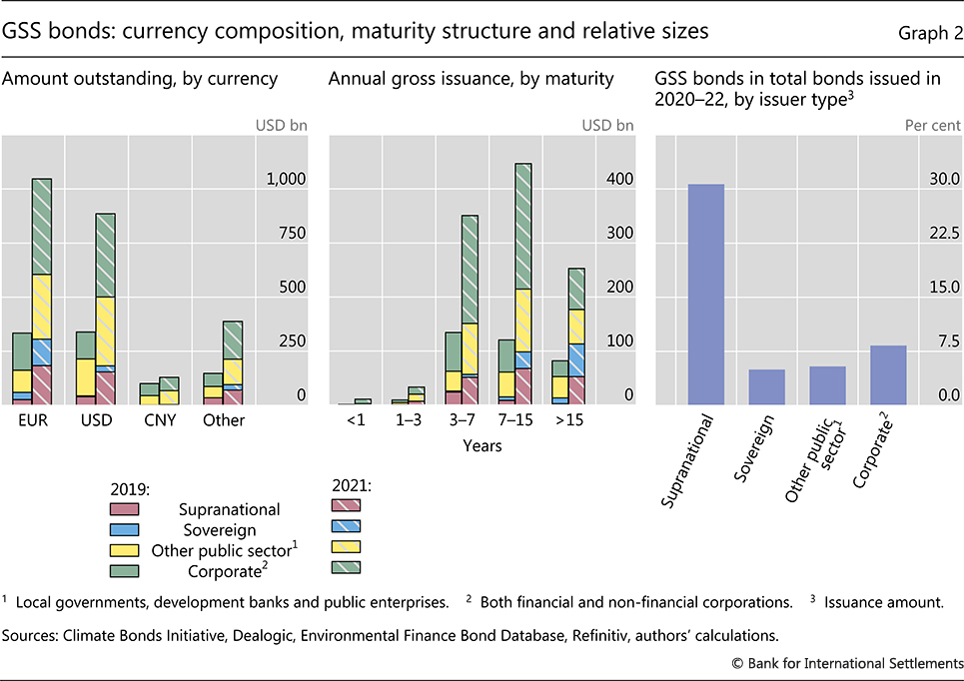
Los instrumentos GSS representan una parte bastante pequeña de la emisión total de bonos de 2020 a 2022, a pesar de su rápido crecimiento desde la pandemia. Esta participación, que se sitúa en torno al 5%, es la más baja para el sector soberano (gobierno central), con la de otras entidades del sector público igualmente baja. En el caso de las sociedades anónimas (tanto financieras como no financieras), algo más del 8% de su emisión total de bonos fueron instrumentos verdes (Gráfico2, panel derecho). Las instituciones financieras internacionales (supranacionales) son la excepción, recaudando más del 30% de sus emisiones totales de bonos a través de instrumentos verdes.
Desafíos y nuevas opciones
Si bien el impulso de la emisión de bonos soberanos GSS se ha fortalecido, persisten los desafíos estructurales. Al mismo tiempo, la emisión soberana puede tener un impacto positivo en el desarrollo general del mercado de bonos GSS al establecer las mejores prácticas en materia de verificación y presentación de informes. Ahora profundizamos en estos puntos, centrándonos en los bonos verdes, dado su tamaño dominante dentro de los instrumentos GSS (Gráfico1, panel izquierdo). Además, la revisión externa y los informes de impacto son los más comunes para esta clase de bonos.
La fungibilidad de los ingresos fiscales
La fungibilidad de los ingresos fiscales es ampliamente vista como uno de los principios de la gestión de las finanzas públicas. En algunos países, está escrito en la constitución o en la ley básica (véase OCDE (2014)). Esto plantea un desafío para muchos emisores soberanos de bonos verdes, que no pueden comprometerse legalmente a utilizar los ingresos del bono para un propósito específicamente verde. Si bien este no es el caso de todos los soberanos (Domínguez-Jiménez y Lehmann (2021)), los presupuestos públicos están sujetos a cambios frecuentes y, por lo tanto, potencialmente a usos distintos de los previstos para los ingresos de un bono verde existente.
En relación con esto, el marco para la mayoría de los bonos verdes soberanos no garantiza que se realicen nuevas inversiones verdes utilizando los ingresos de los bonos. En muchos casos, los fondos se pueden utilizar para refinanciar gastos pasados (Kramer (2020)). Algunos soberanos han tratado de abordar este problema comprometiendo una proporción – por ejemplo, al menos el 50% – de los ingresos para gastos del mismo año, o para una combinación de gastos actuales y futuros.
Bonos soberanos, revisión externa ecológica y evaluación de impacto
Las mejores prácticas bien formuladas en los mercados de bonos verdes se han vuelto cada vez más importantes debido a las preocupaciones generales sobre el lavado verde, o la tendencia de los emisores o corredores a tergiversar los beneficios ambientales de varios tipos de valores (Bolton et al (2022), Borio et al (2022)). Por lo tanto, hay un gran valor en las taxonomías y otras formas de clasificación que tienen como objetivo mejorar y estandarizar las definiciones verdes. Dicho esto, también se necesitan esfuerzos para mejorar la credibilidad de las revisiones externas y la presentación de informes sobre la asignación y el impacto (Ehlers y Packer (2017), NGFS (2022)).
A pesar de sus propios desafíos, y para abordarlos en parte, los soberanos han desempeñado un papel clave en la promoción de estándares para las clasificaciones de bonos verdes y su verificación. Hasta la fecha, los 38 gobiernos centrales que emiten bonos verdes soberanos han anunciado un marco de bonos verdes, todo en línea con los principios de la Asociación Internacional del Mercado de Capitales (ICMA).⁸Sus marcos de emisión han establecido ejemplos claros, públicamente visibles y ambiciosos. Discutimos algunos aspectos de estos marcos a su vez.
Gráfico 3
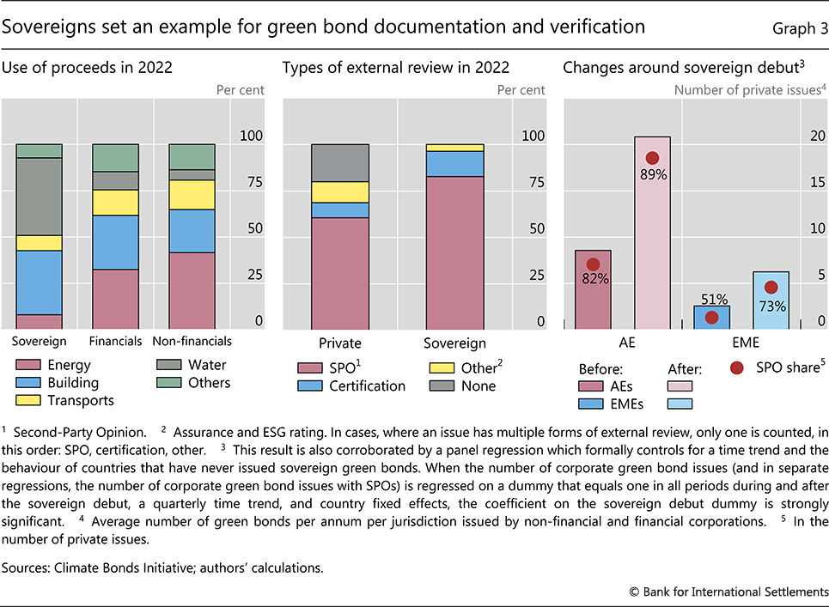
Las emisiones de bonos verdes soberanos destacan por su dependencia de las revisiones externas. Es importante destacar que todos los emisores soberanos solicitan un sello de aprobación de al menos uno, y a menudo una variedad de, proveedor de servicios especializados. Por el contrario, hasta una quinta parte de los bonos verdes corporativos son autoetiquetados como verdes por el emisor sin ninguna revisión externa (Gráfico3, panel izquierdo).
Más allá de la verificación del uso de los ingresos, la evaluación de impacto proporciona otro nivel de garantía de que los bonos verdes logran beneficios ambientales. Todos los marcos de bonos verdes soberanos existentes requieren un informe de impacto ambiental.⁹Con tales informes, los soberanos buscan transmitir que los objetivos de sostenibilidad son una prioridad de facto, incluso en presencia de restricciones de fungibilidad. En comparación, los informes de impacto siguen siendo escasos para los bonos verdes corporativos. Hasta ahora, solo ha sido voluntario para los emisores de bonos verdes corporativos y, cuando se realiza, los alcances y metodologías de presentación de informes pueden diferir considerablemente entre los emisores (NGFS (2022)).
Lecturas adicionales
- Creaciónde carteras de valores soberanos con huella de carbono decreciente
- Financiacióny certificación de bonos verdes
- Bonos verdesy emisiones de carbono: explorando el caso de un sistema de calificación a nivel de empresa
Los emisores soberanos parecen haber asumido un papel de liderazgo en la promoción de las mejores prácticas en bonos verdes.¹⁰De hecho, la evidencia sugiere que la emisión inaugural de bonos verdes soberanos tiende a endurecer los estándares para la emisión verde general en ese país. Después de tal problema, no solo el número anual de emisiones corporativas tiende a aumentar en todas las jurisdicciones, sino también el porcentaje de emisión corporativa con opiniones de segunda parte. Esta tendencia es evidente tanto en las economías avanzadas como en las de mercados emergentes (gráfico3, panel derecho).
Bonos vinculados a la sostenibilidad: una nueva opción "verde" para los soberanos
Las SLB ofrecen una opción que los soberanos pueden explorar para abordar los desafíos relacionados con la emisión de bonos verdes existentes (y otros instrumentos de uso de ingresos).¹¹Los SLB son instrumentos con objetivos de desempeño de sostenibilidad predefinidos que el emisor se compromete a cumplir en una fecha determinada ("fecha del evento de penalización"). Si no se cumplen los objetivos, el emisor está sujeto a una penalización, un mecanismo que está ausente en el caso de los bonos verdes convencionales.¹²Por lo tanto, a diferencia de los bonos de uso de ingresos, los SLB dan a los emisores libertad sobre cómo utilizar los ingresos de cualquier emisión específica, lo que mejora la compatibilidad de los SLB con los requisitos de fungibilidad de la deuda pública.
El mercado SLB en todos los tipos de emisores aún es incipiente, pero ha estado creciendo rápidamente. El crecimiento repuntó notablemente en 2021, con la emisión de AE y EME (Gráfico4, panel izquierdo).¹³El primer (y hasta ahora único) soberano en emitir un SLB fue Chile, en marzo de 2022.
Otra ventaja de las SLB, en particular para los soberanos, es la fuerte señalización.¹⁴hacia la consecución de objetivos de política climática de alto nivel, como el Acuerdo de París. Los bonos verdes convencionales pueden no resultar en una reducción material de las emisiones de carbono, incluso si el uso prometido de los ingresos se cumple al pie de la letra (Ehlers et al (2020)). Las SLB, por otro lado, pueden vincularse directamente a la reducción de las emisiones de gases de efecto invernadero a través de la elección contractual del indicador clave de rendimiento (KPI) (Gráfico4, panel central). Además, el objetivo de reducción de emisiones de gases de efecto invernadero puede alinearse con el Acuerdo de París estableciendo el objetivo contractual de rendimiento de sostenibilidad (SPT) en consecuencia (por ejemplo, una reducción del 50% para 2030).

Gráfico 4
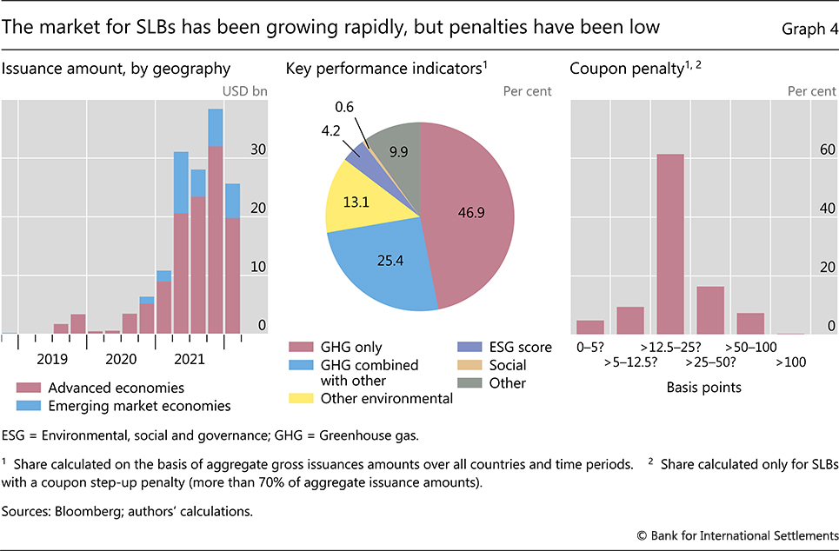
Para que los SLB adquieran relevancia en el mercado e incentiven a los emisores a alcanzar los objetivos declarados, es esencial establecer adecuadamente los parámetros contractuales. Esto incluye los KPI, los SPT asociados y las sanciones cuando se pierden los SPT.
Un problema clave en el caso de los soberanos es que, en la práctica, las sanciones no pueden ser lo suficientemente altas como para crear incentivos financieros materiales para cumplir con los objetivos de sostenibilidad.¹⁵Los desembolsos anuales necesarios para lograr una trayectoria nacional de emisiones coherente con el Acuerdo de París solo para el sector energético ascienden a varios puntos porcentuales del PIB. Esto empequeñece cualquier aumento relacionado con la penalización en los costos de servicio de bonos (AIE (2021)). Concretamente, los incrementos de cupones en la mayoría de los casos han sido de 25 puntos básicos o menos (Gráfico4, panel derecho), incluso en el caso de la SLB de Chile.¹⁶.
En la medida en que una sanción financiera tenga un importante efecto de señalización para los inversores, todavía puede servir como dispositivo de compromiso de los soberanos. Establecer la sanción muy baja, como podría decirse que es la práctica actual del mercado, puede reducir la credibilidad del compromiso para alcanzar los objetivos establecidos (Kölbel y Lambillon (2022)). Por el contrario, las sanciones lo suficientemente altas como para ser vistas como materiales por el público, junto con la percepción del público de los beneficios a largo plazo de cumplir con un objetivo de sostenibilidad, podrían considerarse como la creación de los incentivos apropiados para el soberano.

Referencias
Berrada, T, L Engelhard, R Gibson y P Krueger (2022): "The economics of sustainability linked bonds", Swiss Finance Institute Research Papers, no 22-26.
Bolton, P, L Buchheit, M Gulati, U Panizza, B Weder di Mauro y J Zettelmeyer (2022): "Debt and climate", Informe de Ginebra sobre la economía mundial, no 24, de próxima publicación.
Borensztein, E y P Mauro (2004): "The case for GDP-indexed bonds", Economic Policy, vol 19, no 38, abril.
Borio, C, S Claessens y N Tarashev (2022):Financeand climate change risk: Managing expectations, VoxEU, junio.
Cheng, G, B Mojon y E Jondeau (2022): "Buildingportfolios of sovereign securities with decreased carbon footprints", BIS Working Papers, No. 1038, September.
Climate Bonds Initiative (CBI) (2022): "Hong Kong green and sustainable debt market briefing 2021", julio.
De la Orden, R y I de Calonje (2022): "Sustainability-linked finance- mobilizing capital for sustainability in emerging markets", International Finance Corporation, EM Compass, nº 110.
Domínguez-Jiménez, M y A Lehmann (2021): "Accounting for climate policies in Europe's sovereign debt market", Bruegel Policy Briefs, mayo.
Ehlers, T y F Packer (2017): "Greenbond finance and certification", BIS Quarterly Review, September, pp 89-104.
Ehlers, T, B Mojon y F Packer (2020): "Greenbonds and carbon emissions: exploring the case for a rating system at the firm level", BIS Quarterly Review, septiembre, pp 31-57.
Agencia Internacional de la Energía (AIE) (2021):Net zero by 2050 – a roadmap for the global energy sector, versión revisada (cuarta revisión), octubre.
Asociación Internacional del Mercado de Capitales (ICMA) (2021): Principios de bonos verdes de ICMA.
Kramer, M (2020): Elbono verde inaugural de Alemania, no tan verde después de todo, CEPS, septiembre.
Network for Greening the Financial System (NGFS) (2022):Enhancingmarket transparency in green and transition finance, abril.
Organización para la Cooperación y el Desarrollo Económicos (OCDE) (2014): «Budget Review: Germany», OECD Journal on Budgeting, n.º 2014/02.
Scatigna, M, D Xia, A Zabai y O Zulaica (2021): "Logrosy desafíos en los mercados ESG", BIS Quarterly Review, diciembre, pp 83-97.

¹Los autores agradecen a Claudio Borio, Stijn Claessens, Ingo Fender, Kumar Jegarasasingam, Benoît Mojon, Hyun Song Shin, Nikola Tarashev y Dora Xia por sus útiles comentarios y discusión. También agradecemos a Jimmy Shek y Jakub Demski por su ayuda con los datos. Las opiniones expresadas en este artículo son las de los autores y no reflejan necesariamente las del Banco de Pagos Internacionales o el Fondo Monetario Internacional.
²Los bonos GSS forman parte del universo más amplio de activos ESG, o activos con beneficios ambientales, sociales o de gobernanza (véase Scatigna et al (2021)). GSS se refiere a la clase de activos de bonos y los objetivos que los ingresos de los bonos pretenden financiar, que no incluyen los beneficios de gobernanza. ESG se aplica a todos los tipos de valores financieros, incluidos los bonos, pero también las acciones, los derivados y las acciones de fondos mutuos.
³La fuente de datos es la base de datos de bonos sostenibles del BIS. La fecha límite es el 30 de junio de 2022.
⁴Existe una creciente literatura sobre cómo los inversores pueden proporcionar incentivos para que los emisores apoyen la sostenibilidad ambiental y la ecologización del sistema financiero. Cheng et al (2022), en particular, proponen una estrategia para construir carteras de valores soberanos con huellas de carbono progresivamente decrecientes.
⁵La base de datos de bonos sostenibles del BIS, desarrollada para apoyar el trabajo de la comunidad de bancos centrales, utiliza tres fuentes de datos distintas para los bonos GSS: Climate Bonds Initiative (CBI), Dealogic y Environmental Finance.
⁶En 2007, el Banco Europeo de Inversiones emitió un Bono de Conciencia Climática, el primer bono verde del mundo. El primer bono verde del Banco Mundial en noviembre de 2008 fue el primero en definir la elegibilidad de los proyectos y en proporcionar garantías, a través de un proveedor de opinión de terceros, de que los proyectos elegibles abordarían el cambio climático.
⁷Por ejemplo, los bonos emitidos por Kommunalbanken Norway (2010), el Gobierno de la región de Île-de-France (2012), la ciudad de Gotemburgo, Suecia (2013) y la Commonwealth de Massachusetts (2013), por nombrar solo algunos.
⁸En 2014, la ICMA emitió los Principios de Bonos Verdes que recomiendan un proceso claro y divulgación para los emisores que garanticen la transparencia, el seguimiento y la presentación de informes sobre el uso de los ingresos de los bonos verdes. Los Principios de Bonos Verdes de ICMA actualizados (edición 2021) recomiendan el uso de indicadores cualitativos y cuantitativos para mostrar el impacto.
⁹En el caso de Francia, por ejemplo, un comité independiente define las especificaciones para el informe de impacto requerido de los tesoros verdes.
¹⁰Además de los emisores soberanos, los inversores públicos también pueden promover estándares a través de sus directrices de inversión, que han sido parte de la lógica de los fondos de bonos verdes que el BIS ha lanzado para los administradores de reservas del banco central.
¹¹El BCE ha decidido aceptar las SLB como garantía para sus operaciones de financiación con el fin de apoyar la «innovación en el ámbito de las finanzas sostenibles».
¹²No hay ninguna consecuencia directa para el emisor si los ingresos de un bono verde no se utilizan para proyectos verdes o si no hay beneficios ambientales resultantes al usar los ingresos según lo prometido. Sin embargo, los efectos secundarios podrían incluir una exclusión de un índice de bonos verdes o costos de reputación que también influyan en el valor del bono, por ejemplo, mediante la eliminación o reducción de cualquier descuento de rendimiento logrado por los bonos verdes en relación con los bonos convencionales del mismo emisor ("greenium").
¹³Véase De la Orden y de Calonje (2022) para un análisis en profundidad de cómo se pueden utilizar las SLB para movilizar capital para inversiones sostenibles en mercados emergentes.
¹⁴A diferencia de los bonos vinculados al PIB, el mecanismo contingente de las SLB está destinado a penalizar el incumplimiento de los objetivos medioambientales, en marcado contraste con los bonos vinculados al PIB, que en cambio reducen la carga sobre el emisor en caso de perturbaciones imprevistas, lo que efectivamente ofrece un seguro, lo que aumenta las consideraciones de riesgo moral (Borensztein y Mauro (2004)).
¹⁵En general, la sanción sirve como un mecanismo de incentivo para los emisores. Es óptimo que el emisor alcance el objetivo de sostenibilidad si el valor actual de la sanción es superior a los costes de lograr, por ejemplo, un grado determinado de reducción de las emisiones de carbono (Berrada et al (2022)).
¹⁶En el caso del SLB soberano chileno, el aumento es de un máximo de 25 puntos básicos si se incumplen ambos SPT (un objetivo de emisión de gases de efecto invernadero y un objetivo de producción de energía renovable), o de 12 puntos básicos si no se cumple uno de los dos objetivos.
Sobre los autores

